PROGRAMAÇÃO ASSEMBLER

A linguagem de programação Assembler do PIC 16F84 é composto por 35 instruções. As instruções são expressas na forma de mnemônicos. O mnemônico é composto por verbos e argumentos. Os verbos definem as ações que são completadas e especificadas pelos argumentos.

Verbos ou termos  (mnemônicos) | (inglês) | Ação do verbo ou tradução do termo
ADD | add | Adicionar
AND | and | Fazer um "E" lógico
B | bit | Um bit de um file(file=posição de RAM)
C | clear | Limpar, colocar em zero
CALL | call | Chamar
CLR | clear | Limpar
COM | complement | Complementar ( exemplo: o complemento de 1 é zero)
d | destination | Refere em qual file de destino vais ser armazenado o resultado da operação: se d=0 é aemazenado em w(registro de trabalho), se d=1 é armazenado no f (file)
DEC | decrement | Decrementar um
F | file | Registro, é uma posição da RAM
GOTO | go to | Vai para...
INC | increment | Incrementar um
IOR | inclusive or | Fazer um "ou inclusivo" lógico
k | constant | É uma contante, pode ser um literal ou um label
L | literal | É uma constante
MOV | move | Mover
NOP | no operation | Não faça nenhuma operação
RETFIE | return from interrupt | Retornar de uma interrupção
RETLW | return with literal in w | Retornar com um valor literal em w
RETURN | return | Retornar de uma subrotina
RL | rotate right | Rodar para direita
RR | rotate left | Rodar para esquerda
S | set ou skip | Set= colocar em 1 / Skip= ação de pular
SLEEP | sleep | Entrar em modo standby, ou modo de espera, (economia de energia)
SUB | subtract | Subtrair
SWAP | swap | trocar
T | test | Testar
W | work | É o file de trabalho,(registro de trabalho)
WDT | watch dog timer | É o registro de RAM onde está o temporizador do periférico "watch dog"
XOR | exclusive or | fazer um "ou exclusivo" lógico
Z | zero | Zero

Conjunto de instruções do PIC16F84

As instruções são divididas em três grupos:
- instruções orientadas a byte (registradores);
• instruções orientadas a bit;
• instruções com constantes (literais) e de controle.
Instrução | Argu-  mentos | Descrição | Ciclos | OPCODE 14-Bit |  |  |  |  |  |  |  |  |  |  |  |  |  | Bits afetados no STATUS
 |  |  |  | Bit |  |  |  |  |  |  |  |  |  |  |  |  |  | Bits afetados no STATUS
 |  |  |  | 13 | 12 | 11 | 10 | 9 | 8 | 7 | 6 | 5 | 4 | 3 | 2 | 1 | 0 | Bits afetados no STATUS
Operações de bytes com registros
ADDWF | f,d | Adicionar w e f | 1 | 0 | 0 | 0 | 1 | 1 | 1 | d | f | f | f | f | f | f | f | C,DC,Z
ANDWF | f,d | Faz um AND lógico entre w e f | 1 | 0 | 0 | 0 | 1 | 0 | 1 | d | f | f | f | f | f | f | f | Z
CLRF | f | Faz todos os bits de f = zero | 1 | 0 | 0 | 0 | 0 | 0 | 1 | 1 | f | f | f | f | f | f | f | Z
CLRW | . | Faz todos os bits de w = zero | 1 | 0 | 0 | 0 | 0 | 0 | 1 | d | x | x | x | x | x | x | x | Z
COMF | f,d | Complementa f (inverte os bits de 0>1 ou 1>0) | 1 | 0 | 0 | 1 | 0 | 0 | 1 | d | f | f | f | f | f | f | f | Z
DECF | f,d | Decrementa uma unidade em f | 1 | 0 | 0 | 0 | 0 | 1 | 1 | d | f | f | f | f | f | f | f | Z
DECFSZ | f,d | Decrementa uma unidade em f e pula a próxima instrução se f = zero | 1 ou 2 | 0 | 0 | 1 | 0 | 1 | 1 | d | f | f | f | f | f | f | f | -
INCF | f,d | Incrementa uma unidade em f | 1 | 0 | 0 | 1 | 0 | 1 | 0 | d | f | f | f | f | f | f | f | Z
INCFSZ | f,d | Incrementa uma unidade em f e pula a próxima instrução se f = zero | 1 ou 2 | 0 | 0 | 1 | 1 | 1 | 1 | d | f | f | f | f | f | f | f | -
IORWF | f,d | Faz um OU lógico entre w e f | 1 | 0 | 0 | 0 | 1 | 0 | 0 | d | f | f | f | f | f | f | f | Z
MOVF | f,d | Move f | 1 | 0 | 0 | 1 | 0 | 0 | 0 | d | f | f | f | f | f | f | f | Z
MOVWF | f | Move w para f | 1 | 0 | 0 | 0 | 0 | 0 | 0 | 1 | f | f | f | f | f | f | f | -
NOP | . | Nenhuma operação | 1 | 0 | 0 | 0 | 0 | 0 | 0 | 0 | x | x | 0 | 0 | 0 | 0 | 0 | -
RLF | f,d | Roda o byte à esquerda passando pelo Carry | 1 | 0 | 0 | 1 | 1 | 0 | 1 | d | f | f | f | f | f | f | f | C
RRF | f,d | Roda o byte à direita passando pelo Carry | 1 | 0 | 0 | 1 | 1 | 0 | 0 | d | f | f | f | f | f | f | f | C
SUBWF | f,d | Subtrai w de f | 1 | 0 | 0 | 0 | 0 | 1 | 0 | d | f | f | f | f | f | f | f | C, DC, Z
SWAP | f,d | Troca nibles em f | 1 | 0 | 0 | 1 | 1 | 1 | 0 | d | f | f | f | f | f | f | f | -
XORWF | f,d | Faz um XOR lógico entre w e f | 1 | 0 | 0 | 0 | 1 | 1 | 0 | d | f | f | f | f | f | f | f | Z
Operações de bits com registro
BCF | f,b | Zera o bit b em f | 1 | 0 | 1 | 0 | 0 | b | b | b | f | f | f | f | f | f | f | -
BSF | f,b | Seta,(1) o bit b em f | 1 | 0 | 1 | 0 | 1 | b | b | b | f | f | f | f | f | f | f | -
BTFSC | f,b | Testa o bit b em f e pula a próxima instrução se o bit for zero | 1 ou 2 | 0 | 1 | 1 | 0 | b | b | b | f | f | f | f | f | f | f | -
BTFSS | f,b | Testa o bit b em f e pula a próxima instrução se o bit for 1 | 1 ou 2 | 0 | 1 | 1 | 1 | b | b | b | f | f | f | f | f | f | f | -
Operações com constantes e de controle
ADDLW | k | Adiciona w e k | 1 | 1 | 1 | 1 | 1 | 1 | x | k | k | k | k | k | k | k | k | C, DC, Z
ANDLW | k | AND lógico entre w e k | 1 | 1 | 1 | 1 | 0 | 0 | 1 | k | k | k | k | k | k | k | k | Z
CALL | k | Chama a sub rotina k | 2 | 1 | 0 | 0 | k | k | k | k | k | k | k | k | k | k | k | -
CLRWDT | . | Zera o timer do watch dog | 1 | 0 | 0 | 0 | 0 | 0 | 0 | 0 | 1 | 1 | 0 | 0 | 1 | 0 | 0 | TO, PD
GOTO | k | Vai para o label k | 2 | 1 | 0 | 1 | k | k | k | k | k | k | k | k | k | k | k | -
IORLW | k | Faz um OR lógico entre w e k | 1 | 1 | 1 | 1 | 0 | 0 | 0 | k | k | k | k | k | k | k | k | Z
MOVLW | k | Move l para w ( w = k) | 1 | 1 | 1 | 0 | 0 | x | x | k | k | k | k | k | k | k | k | -
RETFIE | . | Retorna da interrupção | 2 | 0 | 0 | 0 | 0 | 0 | 0 | 0 | 0 | 0 | 0 | 1 | 0 | 0 | 1 | -
RETLW | k | Retorna com w = k | 2 | 1 | 1 | 0 | 1 | x | x | k | k | k | k | k | k | k | k | -
RETURN | . | Retorna de subrotina | 2 | 0 | 0 | 0 | 0 | 0 | 0 | 0 | 0 | 0 | 0 | 1 | 0 | 0 | 0 | -
SLEEP | . | Entra em modo standby | 1 | 0 | 0 | 0 | 0 | 0 | 0 | 0 | 1 | 1 | 0 | 0 | 0 | 1 | 1 | TO, PD
SUBLW | k | Subtrai w de l | 1 | 1 | 1 | 1 | 1 | 0 | x | k | k | k | k | k | k | k | k | C, DC, Z
XORLW | k | Faz um XOR lógico | 1 | 1 | 1 | 1 | 0 | 1 | 0 | k | k | k | k | k | k | k | k | Z

A tabela acima mostra o conjunto de instruções do PIC 16F84, com os mnemônicos das instruções, operandos, descrição de cada instrução, ciclos gastos, código binário de 14 bits das instruções e bits de flags envolvidos. Para entender melhor a tabela, abaixo está o esclarecimento de algumas letras que compõe o argumento:
f - File, registro que está sendo acessado, é uma posição da memória RAM de dados, como tem apenas 7 bits esse número vai de zero a 127, mas com o recurso do MPlab, usando a diretiva EQU, equate , podemos escrever os nomes dod registros que a Microchip sugere, como por exemplo: STATUS, OPTION, TRISB, com o equate o compilador substitui o nome pelo número na hora de gerar o código hexadecimal.
d - Destino, indica para onde deve ir o resultado da operação. Devido ao conjunto reduzido de instrução e uma instrução já conter o opcode, operando e o destino, só existe duas possibilidades de destino do resultado:
d = 0, o resultado será armazenado no registro W
d = 1, o resultado será armazenado no registro f
b - Indica qual bit do registro esta sendo acessado, podendo usar o mnemônico do bit, (da mesma forma do f com o equatre), ou através do numero do bit (0 - 7), note que há apenas três bits disponíveis nas instruções orientadas a bits.
K - Pode ser uma constante numérica, , ou uma indicação de posição de memória de programa:
Constante numérica de 8 bits (0 - 255), valor literal para as operações matemáticas e lógicas;
Indicação de posição, apenas nas instruções CALL e GOTO, possui 11 bits (0 - 2047), pode ser um número imediato, ou um label, nesse caso toda vez que o compilador encontra um label no programa ele troca por um número na seqüência crescente. Por exemplo: Numa instrução GOTO repete, se o repete é o primeiro label o compilador troca por GOTO 000
x tanto faz, pode ser zero ou 1, o compilador da Microchip gera o zero, e recomenda isso.
Constantes para o Compilador
Ao representar números decimais, hexadecimais e binários na programação, devemos escrever da seguinte forma:

Constante decimal - D'valor' ou d'valor'. exemplo: 55 decimal = d'55' ou ainda D'55'.
Constante Hexadecimal - 0Xvalor ou valorH. Exemplo: 3B hexa = 0x3B ou 3Bh ou 3BH, Importante: No caso da constante começar com letra devemos colocar colocar um zero antes. Exemplo: E3h fica 0E3h).
Constante binária - B'valor' ou b'valor'. Exemplo: 10101010 binário = b'10101010'

DESCRIÇÃO DAS INSTRUÇÕES

Como foi visto na tabela, as instruções estão divididas em 3 partes: Instruções orientadas a byte, instruções orientadas a bits e instruções de operações com controles e constantes.

Instruções Orientadas a Bytes
Cada tipo de instruções descritas tem um formato diferente, quanto à formação da palavra (instrução). É esse código binário, que vai "dizer" à CPU do PIC qual a operação e o argumento para executar. Notamos então, que num único OPCODE, código de operação, temos todas as informações necessárias para o PIC executar uma instrução completa, (instrução - argumento - destino)

ADDWF f,d
Faz a soma entre W e f ( d = W + f). O valor de W será somado ao conteúdo do registro f. Se d = 1, o resultado será armazenado no registro. Se d = 0 será armazenado em W
Exemplo: Se W = 20 (decimal), e f(20h) = 15 (decimal)
A instrução ADDWF 20h,0 - resultará W = 35
A instrução ADDWF 20h - resultará f(20h) = 35

ANDWF f,d
Faz a operação lógica AND entre W e f (d = W AND f). A operação lógica será feita entre o conteúdo de W e o conteúdo do registro f. Se d = 1, o resultado será armazenado no registro. Se d = 0 será armazenado em W.
Exemplo : Se W = b'01011001', e f(0Ch) = b'00110111'
A instrução ANDWF 0Ch,0 - resultará em W = b'00010001'
A instrução ANDWF 0Ch - resultará em f(0Ch) = b'00010001'
W = 01011001
AND f(0Ch) = 00110111
Resultado = 00010001

CLRF f
Zera o conteúdo do registro f indicado.
Exemplo: se TRISB = b'00101010'
-
A instrução CLRF TRISB - resulta em TRISB = b'00000000'
Fazendo o flag Z = 1

CLRW
Zera o conteúdo de W
Exemplo: se W = 0x3F
-
A instrução CLRW - resulta em W = 0x00
Fazendo o flag Z = 1
COMF f,d
Complementa f. Os bits do registro f indicado serão complementados, ou seja, invertidos. Se d = 1, o resultado será armazenado no registro. Se d = 0 será armazenado em W
Exemplo: Se f(12h) = 2Bh = b'00101011'
A instrução COMF 12h - resultará em f(12h) = D4h = b'11010100'
A instrução COMF 12h,0 - resultará em W = D4h , sem alterar o conteúdo o conteúdo do f(12h).

DECF f,d
Decrementa f. Decrementa o conteúdo do registro f em -1 a cada instrução executada (d = f -1). Se d = 1, o resultado será armazenado no registro. Se d = 0 será armazenado em W.
Exemplo: Se f(1Fh) = 20 (decimal)
-
A instrução DECF 1Fh,1 - resultará em f(1Fh) = 19
A instrução DECF 1Fh,0(W) - resultará em W = 19, sem alterar o registro f(1Fh).
Em qualquer instrução f,d onde for indicado para armazenar em W, pode ser colocado d = 0, ou d = W.

DECFSZ f,d
Decrementa f e pula se f = 0. Decrementa o conteúdo do registro f em -1 (d = f - 1) a cada instrução executada, e ainda testa o registro se chegou a zero. Se o registro chegar a zero, pula uma linha de instrução. Se d = 1, o resultado será armazenado no registro. Se d = 0 será armazenado em W.
Exemplo: Se o registro f(0Dh) = 02h, e as seguintes linhas de instrução forem executadas:
Decrementa
DECFSZ 0Dh ; Decrementa o registro f(0Dh)
GOTO decrementa ;Vai para decrementa enquanto 0Dh não for igual a zero
END ;Se 0Dh = 0 termina o programa
Obs: Esta instrução levará dois ciclos de máquina se o registro f resultar 0, pois a próxima instrução será executada como um NOP (GOTO decrementa).

INCF f,d
Incrementa f. Esta instrução incrementa o conteúdo do registro f em +1 (d = f + 1). Se d = 1, o resultado será armazenado no registro. Se d = 0 será armazenado em W.
Exemplo: Se o registro f(0Ch) = 20
A instrução INCF 0Ch - resultará em f(0Ch) = 21
A instrução INCF 0Ch,0 - resultará em W = 21, sem alterar o registro 0Ch

INCFSZ f,d
Incrementa f, e pula se f = 0. Esta instrução irá incrementar o conteúdo do registro f em + 1 (d = f + 1) e o testará , pulando uma linha de instrução se o conteúdo do registro for igual a zero. Se d = 1, o resultado será armazenado no registro. Se d = 0 será armazenado em W.

Exemplo: Se o registro f(0Ch) = 254(decimal), e as instruções abaixo forem executadas:
Incrementa:
INCF 0Ch,1 ; Incrementa o conteúdo do registro 0Ch em +1
GOTO incrementa ; vai para incrementa enquanto 0Ch # 0
END ;Quando o conteúdo do registro 0Ch chegar a zero termina o programa.
Obs: Esta instrução levará dois ciclos de máquina se o registro f resultar 0, pois a próxima instrução será executada como um NOP (GOTO decrementa).

IORWF f,d
Função OR entre W e f. Esta instrução executará a função lógica OR entre W e o registro f (d = W OR f). Se d = 1, o resultado será armazenado no registro. Se d = 0 será armazenado em W.
Exemplo: Se o conteúdo de W = 3Ah (b'00111010'), e o conteúdo do registro f(0Eh) = A3h (b'10100011').
A instrução IORWF 0Eh - resultará em f(0Eh) = BBh - b'10111011'
A instrução IORWF 0Eh,0 - resultará em W = BBh
W = 00111010
OR f(0Eh) = 10100011
Resultado = 10111011

MOVF f,d
Move para f. Esta instrução transfere o conteúdo do registro f para W ou para ele mesmo (d = f). Se d = 1, o resultado será armazenado no registro. Se d = 0 será armazenado em W.
Exemplo: Se o conteúdo do registro f(20h) = 55h
A instrução MOVF 20h,W - resultará em W = 55h
A instrução MOVF 20h - obviamente não irá alterar o registro f(20h).
Se f(20h) = 0;
A instrução MOVF 20h - irá afetar o flag de zero Z, fazendo igual a 1. Essa é uma forma de conseguir setar o bit de flag Z sem alterar o valor contido em W.

MOVWF f
Move W para f. Transfere o conteúdo de W para o registro f (faz f = W).
- Exemplo: Se o conteúdo de W = 5Ah
A instrução MOVWF f(25h) - Resultará em conteúdo do registro f(25h) = 5Ah

NOP
Nenhuma operação. Esta instrução só serve para gastar tempo equivalente a um ciclo de máquina.
RLF f,d
Desloca uma vez os bits do registro f à esquerda passando através do flag de carry C. Se d = 1, o resultado será armazenado no registro. Se d = 0 será armazenado em W.
Exemplo: Se o conteúdo de f(0Ch) = b'10101010'.
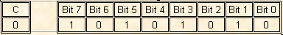Registro 0Ch
A instrução RLF 0Ch - resultará no registro 0Ch = b'01010100'
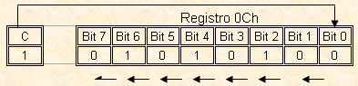
Esta instrução afeta o flag de Carry.

RRF f,d
Desloca uma vez os bits do registro a direita passando pelo flag de carry C. Se d = 1, o resultado será armazenado no registro. Se d = 0 será armazenado em W.

SUBWF f,d
Subtrai W de f. Faz operação aritmética de subtração do conteúdo de W do conteúdo do registro f (d = f - W). Se d = 1, o resultado será armazenado no registro. Se d = 0 será armazenado em W.
Exemplo: Se o conteúdo de W = 25 e o conteúdo do registro f(20h) = 50.
A instrução SUBWF 20h - resultará em f(20h) = 25 (positivo).
A Instrução SUBWF 20h,0 - resultará em W = 25 (positivo).
O flag de Carry C = 1 (positivo).
Se o conteúdo de W = 50 e o conteúdo do registro f(20h) = 25
A instrução SUBWF 20h - resultará em f(20h) = - 25 = E7h (negativo)
O flag de carry C = 0 (negativo)

SWAPF f,d
Troca os nibbles em f. Esta instrução troca os 4 bits mais significativos pelos 4 menos significativos no registro f . Se d = 1, o resultado será armazenado no registro. Se d = 0 será armazenado em W.
- Exemplo: Se o conteúdo do registro f(20h) = 5Ah.
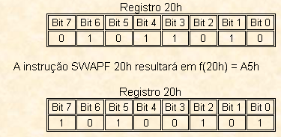
Nibble - conjunto de 4 bits

XORWF f,d
OU exclusivo entre W e f. Realiza a operação lógica OU EXCLUSIVO entre o conteúdo de W e o conteúdo do registro f (d = f W). Se d = 1, o resultado será armazenado no registro. Se d = 0 será armazenado em W.
Exemplo: Se W = 55h e o registro f(20h) = 55h
A instrução XORWF 20h - resultará em f(20h) = 00h
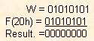
A instrução XORWF 20h,0 - resultará em W = 00h
O resultado acima afetará o flag Z = 1.
Com esta instrução é possível comparar se dois números são iguais, testando o flag de zero Z.

Instruções Orientadas a Bits
Na instruções orientadas a bits o formato como na figura abaixo. O formato da palavra passa a utilizar três bits para seleção dos bits contidos nos registros. A grande vantagem de trabalhar com bits independentes, é que podemos alterar somente o bit desejado do registro, sem a necessidade de formar um número de 8 bits para saber como devemos colocá-los no registro.

BCF f,b
Zera o bit de f. Esta instrução faz o bit (0 - 7) indicado por 'b', do conteúdo do registro f ir para o nível lógico 0.
Exemplo: Se o conteúdo do registro TRISB = 10101111
A instrução BCF TRISB, 7 - resultará em TRISB = 00101111

BSF f,b
Seta o bit de f. A instrução faz o bit indicado por 'b', do registro f ir para nível lógico 1.
Exemplo: S o conteúdo do PORTB = 00000000.
A instrução BSF PORTB, 5 - resultará em PORTB = 00100000

BTFSC f,b
Testa o bit de f e pula se b = 0. Esta instrução testa o bit indicado por 'b', do registro f, se este bit for zero pula uma instrução, Caso contrário executa a seguinte.
Exemplo:
Teste
BTFSC PORTB,0 ; Testa a o pino RB0
GOTO TESTE ; RB0 = 1, testa novamente
GOTO LIGA ; RB0 = 0 vai para rotina LIGA

BTFSS f,b
Testa o bit de f e pula se b = 1. Ao contrário da instrução anterior, esta testa o bit indicado por 'b', do registro f, e se este bit for 1 pula uma instrução, se 0 executa a seguinte.
Exemplo:
Teste2:
BTFSS PORTB,3 ;Testa o pino RB3
GOTO TESTE2 ; se RB3 = 0, testa novamente RB3
GOTO DESLIGA ; se RB3 = 1 vá para rotina DESLIGA

Instruções Orientadas a Constantes e de Controle
Na instruções orientadas a constantes como na figura abaixo. O formato da palavra passa a utilizar oito bits para as constantes numéricas que são os dados dos registros, ou onze bits se fizer referência a endereço de memória de programa. Se for apenas de controle, sem envolver dados ou endereço de programa, é só o código da operação.

ADDLW k
Soma W a constante k. Esta instrução somará o conteúdo de W a uma constante (literal) imediata k.
Exemplo: Se o conteúdo de W = 05, e se deseja somar um valor imediato 20.
A instrução ADDLW 20 - resultará em W = 25 (W = 05 + 20)
Lembrando que 0 =< k < = 255

ANDLW k
AND entre W e constante k. A instrução executará uma função lógica AND entre o conteúdo de W e a constante imediata k.
Exemplo: Se o conteúdo de W = 01011011 e se de seja fazer uma lógica com um valor k=00000001.
A instrução ANDLW b'00000001' - resultará em W = 00000001
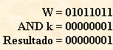
Esta é uma forma de se isolar um bit (mascaramento), no caso o bit 0.

CALL k
Chama sub-rotina. A instrução CALL chama uma sub-rotina endereçada por k, com isso o contador de programa PC é atualizado com o valor de K, salvando no STACK o endereço de retorno da sub-rotina.
Exemplo: no endereço 40h da memória de programa chama uma sub-rotina localizada no endereço 100h.
40h: CALL 100h ; chama a sub-rotina, e o endereço 40h + 1 é salvo no STACK, e o PC são carregado com o valor 100h
41h: xxxx xxx ; Uma instrução qualquer
100h: XXXXXX ; Uma instrução qualquer
101h: RETURN ; Retorna da sub-rotina, carregando o PC com o valor do STACK - 41h
Importante: Todas as vezes que ocorrer um CALL, o endereço atual é salvo no STACK para ser recuperado mais tarde. O PIC aceita até 8 chamadas consecutivas, ocorrendo mais um CALL sem o retorno de nenhum, ocorrerá um OVERFLOW (estouro da capacidade) no STACK, Prejudicando o programa.

CLRWDT
Zera o Timer do WatchDog. Esta instrução irá zerar o conteúdo do temporizador Watch Dog, evitando um reset se este estiver habilitado.
Exemplo: se WDT está com um tempo de 10 ms.
A instrução CLRWDT - resultará em WDT = 0 ms
Dois bits serão afetados no STATUS: e que serão setados.
GOTO k
Desvia para o Label k. Esta instrução faz com que o programa desvie para um novo endereço indicado por k, com isso o valor do PC é atualizado com o valor de k, é o endereço anterior não é salvo no STACK.
Exemplo: suponha que no endereço 30h da memória de programa ocorra um GOTO 55h.
30h: GOTO 55h ; desvia para o endereço 55h
55h: xxxxx xxxxx ; o programa passa a ser executado deste ponto

IORLW k
OR entre W e k. A instrução realizará a função lógica entre o conteúdo de W e um valor imediato k.
Exemplo: Se W = b'01001100'.
A instrução IORLW b'11110000' - resultará em W = b'11111100'
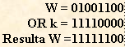

MOVLW k
Faz W = k. Esta instrução faz o registro W assumir o valor imediato indicado por k. Esta instrução é muito utilizada, principalmente quando queremos alterar o conteúdo de algum registro, ou seja, toda vez que se queira inserir um valor imediato em um registro que não seja o W, esta instrução será necessária.
Exemplo: Vamos fazer o conteúdo de um registro f(20h) = 55h.
MOVLW 0x55 ; Aqui faz W = 55h
MOVF 20h ; Transfere o valor 55h para o registro f(20h): f(20h) = 55h

RETFIE
Retorna da interrupção. Toda vez que o PIC atender uma rotina de interrupção, ao final desta deverá ter está instrução.
Exemplo:
004h: MOVWF W_TEMP ;endereço 004h, vetor de interrupção
005h: xxxxxx xxxxx ; instruções qualquer
00Fh: RETFIE ; Retorna da interrupção, atualizando o PC com o valor armazenado no STACK PC = 102h
Trecho em execução
0100h: NOP ; Instrução qualquer
0101h: MOVLW xx ** ; ** ocorreu um pedido de interrupção. Salva o
0102h: xxxxx xxx ; próximo endereço no STACK e atualiza o PC com o endereço do vetor, PC = 004h

RETLW k
Retorna com o valor de k. A execução desta instrução faz o conteúdo de W, retornar de uma sub-rotina com o valor imediato indicado por k. Esta instrução é muito usada para teste, por exemplo, de códigos, é testado o valor do código, se é realmente o desejado , o W retorna com o valor do código.
Exemplo:
0100h: CALL decodifica ; Chama rotina decodifica
decodifica:
movwf código ;salva W em registro denominado código
movlw b'11101101' ;testa se é 1
xorwf codigo,w ; compara se os valores são iguais com a instrução XORWF
btfsc status,z ;Testa o Flag de Z, se 0 salta uma instrução
retlw b'00001110' ; se chegar aqui, Z=1, retorna com o valor decodificado indicado por k = b'00001110'

RETURN
Retorna da sub-rotina. Esta instrução está sempre no fim de uma sub-rotina chamada pela instrução CALL, exceto quando utiliza a instrução citada anteriormente.
Exemplo:
0100h: CALL 155h ;chama a sub-rotina localizada no endereço 155h salvando o endereço seguinte do PC no STACK (101h)
.
0155h: BTFSS STATUS,Z ;uma instrução qualquer
0156h: GOTO ZERA ;vai realizar uma operação qualquer
0157h: RETURN ;retorna para endereço salvo no STACK (101)

SLEEP
Entra no modo SLEEP. A instrução faz com que o PIC entre em baixo consumo, o oscilador pára, Watch Dog e Prescaler são zerados.
Exemplo:
0200h: SLEEP ; Entra em modo SLEEP
Os flags = 1 e = 0

SUBLW k
Subtrai k de W. Esta instrução subtrai o conteúdo do registro W pelo valor imediato indicado por k (W = k - W).
Exemplo: Se o conteúdo de W = 25
A instrução SUBLW 26 - resultará em W = 1, C = 1 (STATUS) indicando um número positivo.
A instrução SUBLW 24 - resultará em W = FFh, C = 0 indicando um número negativo, o que corresponde a -1.
Para se chegar ao valor negativo como no exemplo, basta aplicar complemento de dois. W = FF, em binário 11111111.
11111111 complementa 00000000
soma + 1
resultado 00000001 -1

XORLW k
Exclusive OR entre W e k. Faz a função lógica OU exclusivo entre o conteúdo de W, e um valor imediato indicado por k (W = W k).
Exemplo: se o conteúdo de W = b'01100110'.
A instrução XORLW b'10010010' - resultará em W = b'11110100'
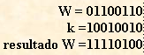

Nome do pino | Port e bit | Tipo de entrada | Tipo de saída | Função
RA0 | PORTA,0 | TTL | Drive full CMOS | Entrada/Saída
RA1 | PORTA,1 | TTL | Drive full CMOS | Entrada/Saída
RA2 | PORTA,2 | TTL | Drive full CMOS | Entrada/Saída
RA3 | PORTA,3 | TTL | Drive full CMOS | Entrada/Saída
RA4 | PORTA,4 | ST | Mosfet dreno aberto | Entrada/Saída ou entrada de clock externo para o Timer0
RB0 | PORTB,0 | TTL / ST (1) | Buffer Tristate | Entrada/Saída ( Resistor de pull up programável ) ou entrada da interrupção externa
RB1 | PORTB,1 | TTL | Buffer Tristate | Entrada/Saída ( Resistor de pull up programável )
RB2 | PORTB,2 | TTL | Buffer Tristate | Entrada/Saída ( Resistor de pull up programável )
RB3 | PORTB,3 | TTL | Buffer Tristate | Entrada/Saída ( Resistor de pull up programável )
RB4 | PORTB,4 | TTL | Buffer Tristate | Entrada/Saída ( Resistor de pull up programável )
RB5 | PORTB,5 | TTL | Buffer Tristate | Entrada/Saída ( Resistor de pull up programável )
RB6 | PORTB,6 | TTL / ST (2) | Buffer Tristate | Entrada/Saída ( Resistor de pull up programável ) . Pino usado durante a programação "clock"
RB7 | PORTB,7 | TTL / ST (2) | Buffer Tristate | Entrada/Saída ( Resistor de pull up programável ).Pino usado durante a programação "dados"

ROTINA DE DELAY POR INSTRUÇÕES
Fluxo do programa

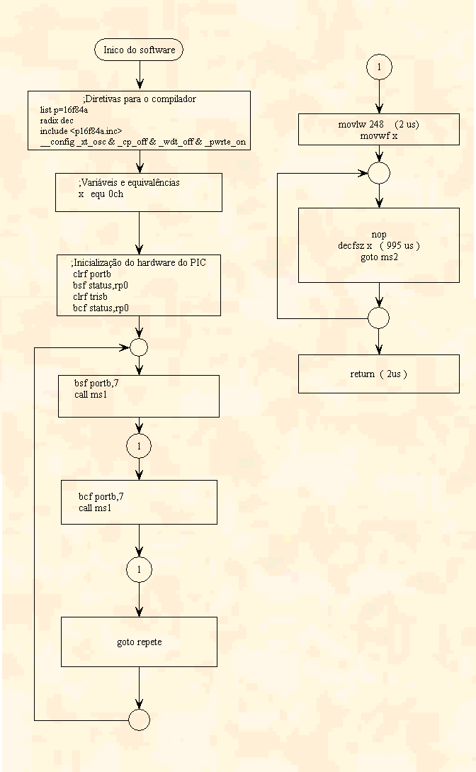

EXPLICAÇÃO DA ROTINA DE DELAY

Como fazer para criar rotinas de atraso?
Primeiramente temos que pensar em rotinas que ficam decrementando uma variável e executando alguns comandos que perdem tempo, como o nop, lembrando que o número máximo de uma variável no PIC é 255. Na nossa Rotina fizemos a variável x=249, numa rotina que perde 4 ciclos de máquinas a cada decremento, apenas na última passagem são 3 ciclos, pois a instrução decfsz quando a variável é zero, usa dois ciclos e salta a próxima instrução que no caso é um goto ( 2 ciclos), então fica 1 do nop + 2 do decfsz que somam 3.
Calculando os ciclos de máquina rotina:
- Devemos levar em consideração a chamada a subrotina o call ( 2 ciclos );
- Inicializaçaõ da variável x (movlw 249 - movwf x) ( 2 ciclos) até aqui total de 4 ciclos;
- Como x = 249, isto dá um tempo de: { 4us(nop + decfsz x + goto ms2) X 248 = 992} até aqui total de 996 ciclos;
- Último decremento ( 1 ciclo do nop + 2 ciclos do decfsz, pula o goto) 3 ciclos, até aqui 999;
- Agora chegou no return (2 ciclos) totalizando 1001 ciclos de máquina;
- Dependendo da aplicação essa diferença de 1 us é tolerável.

Tem como fazer dar exatamente 1 milisegundo? Sim é lógico, para isso no programa tinhamos que fazer x = 248, isto daria um tempo de:{ 4 us( call + movlw 248 + movwf x)} + { 4us(nop + decfsz x + goto ms2) X 247 = 988 (rotina de decrementar)} + { 3us do último decremento} = 995. Como teremos mais 2 us do return, faltam 3us para completar 1000 ciclos, coloca-se então 3 nop antes do return. Faça a modificação, compile o programa novamente e verifique.
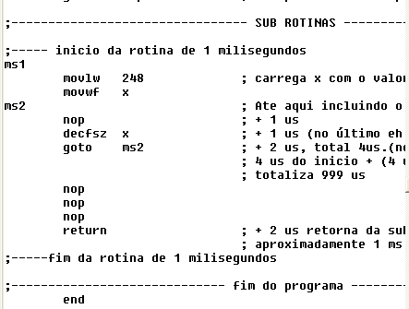
Aumentando o tempo do atraso
E se precisarmos de mais tempo, por exemplo 100 ms? Se essa rotina que fizemos gera aproximadamente 1 ms, basta executá-la 100 vezes. Fazemos então uma rotina para decrementar uma outra variável 100 vezes, e a cada decremento executar a rotina de 1 ms.
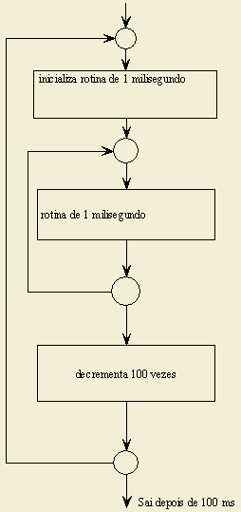
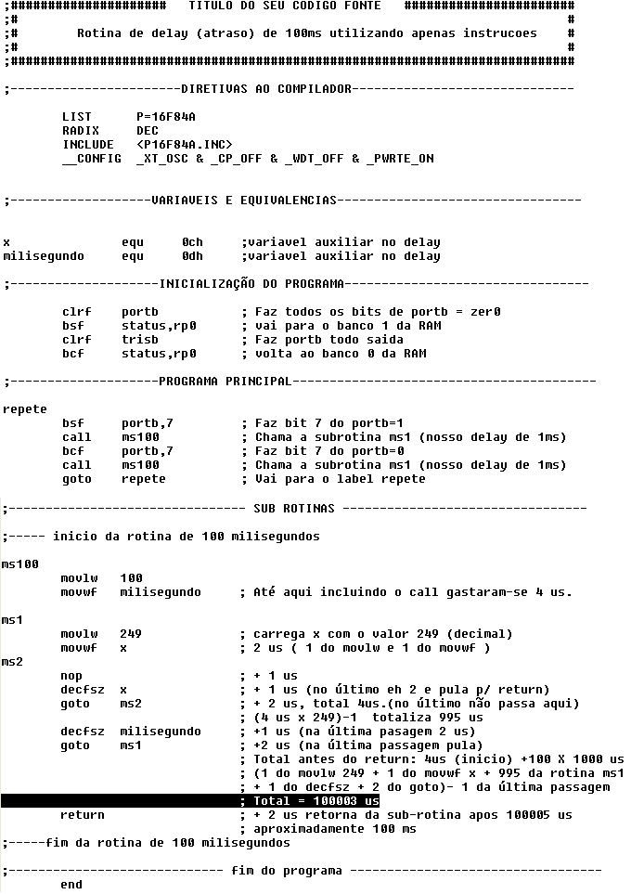
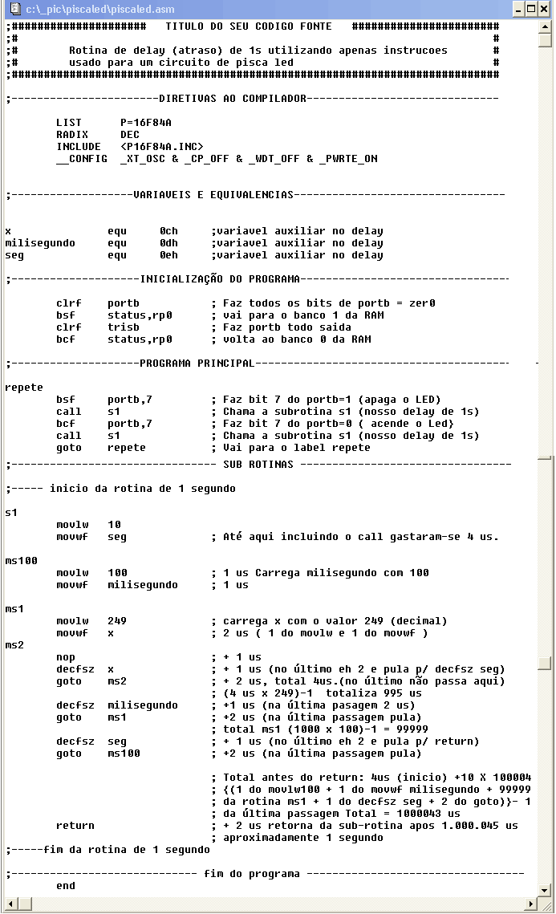
ESTRUTURAS DOS PROGRAMAS EM GERAL

Início

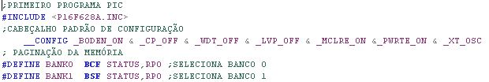

Definições

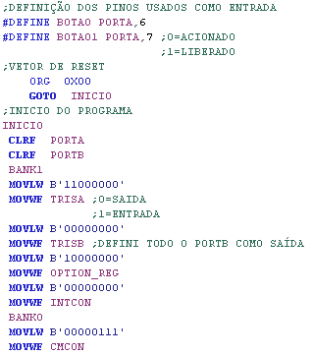

Rotina Principal

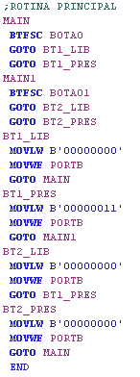

Sub-rotina

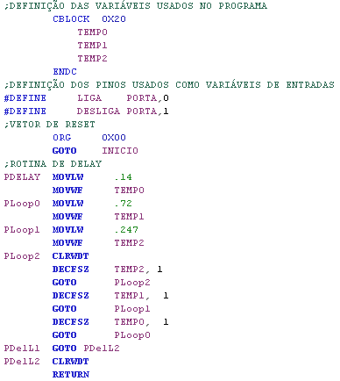

Flag

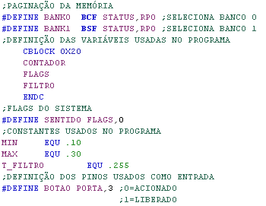

Inicialização do Contador

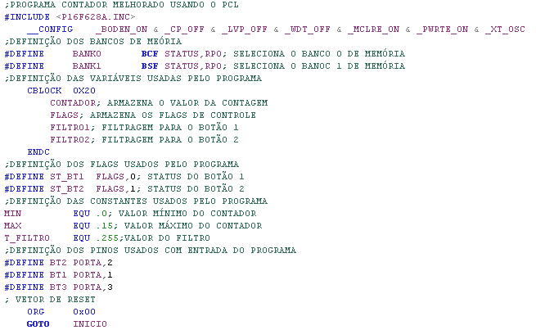
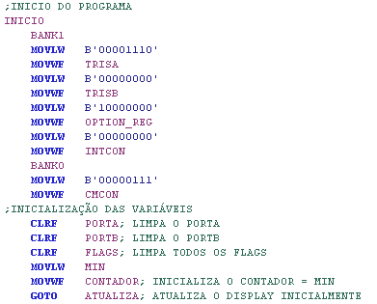
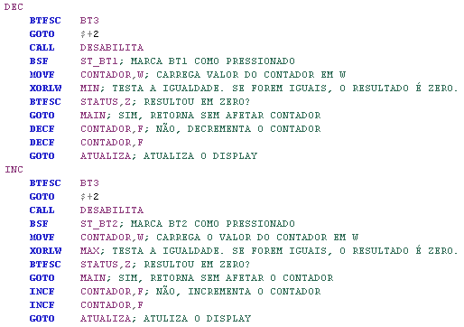
Rotina de Conversão Binário – Display

